TRƯỜNG THPT TRIỆU QUANG PHỤC | CỘNG HÒA XÃ HỘI CHỦ NGHĨA VIỆT NAM  Độc lập- Tự do- Hạnh phúc

KẾ HOẠCH ÔN TẬP HỌC KỲ I NĂM HỌC 2023-2024
MÔN THỂ DỤC
I. MỤC ĐÍCH, YÊU CẦU
- Hệ thống lại kiến thức và các bài tập cho học sinh trước khi tham gia thi học kỳ để có kết quả tốt nhất
- Kiểm tra cuối học kì I nhằm nắm bắt tình hình và quá trình học tập của học sinh trong học kỳ I.
II. NỘI DUNG VÀ HÌNH THỨC ÔN TẬP; KIỂM TRA
1. Ôn tập
a. Thời gian ôn tập:
+ Ôn tập phát cầu thấp thuận tay, phát cầu thấp trái tay, kỹ thuật di chuyển: Từ 11/12/2023- 16/12/2023
+ Thi cuối kì: Từ ngày 18/12/2023 đến ngày 23/12/2023
b. Nội dung ôn tập: Ôn tập các bài tập sung kiến thức các môn học sau khi đã học xong chương trình cốt lõi theo quy định của ngành.
+ Khối 11, 12: Ôn theo phân phối chương trình tiết 33,34
+ Khối 10: Ôn theo kiến thức,bài tập cơ bản đã học
2. Hình thức kiểm tra
- Thi nói: Thi thực hành các kĩ thuật cơ bản môn Cầu lông. Nhận xét đánh giá học sinh Đạt hoặc chưa đạt.
III. Nội dung ôn tập GDTC
KHỐI 10.
- Ôn kĩ thuật di chuyển đơn bước.
- Ôn kĩ thuật phát cầu thấp bằng mặt trái của vợt.
- Hình thức Giáo viên quay video kĩ thuật, phát cho học sinh xem và tập theo.
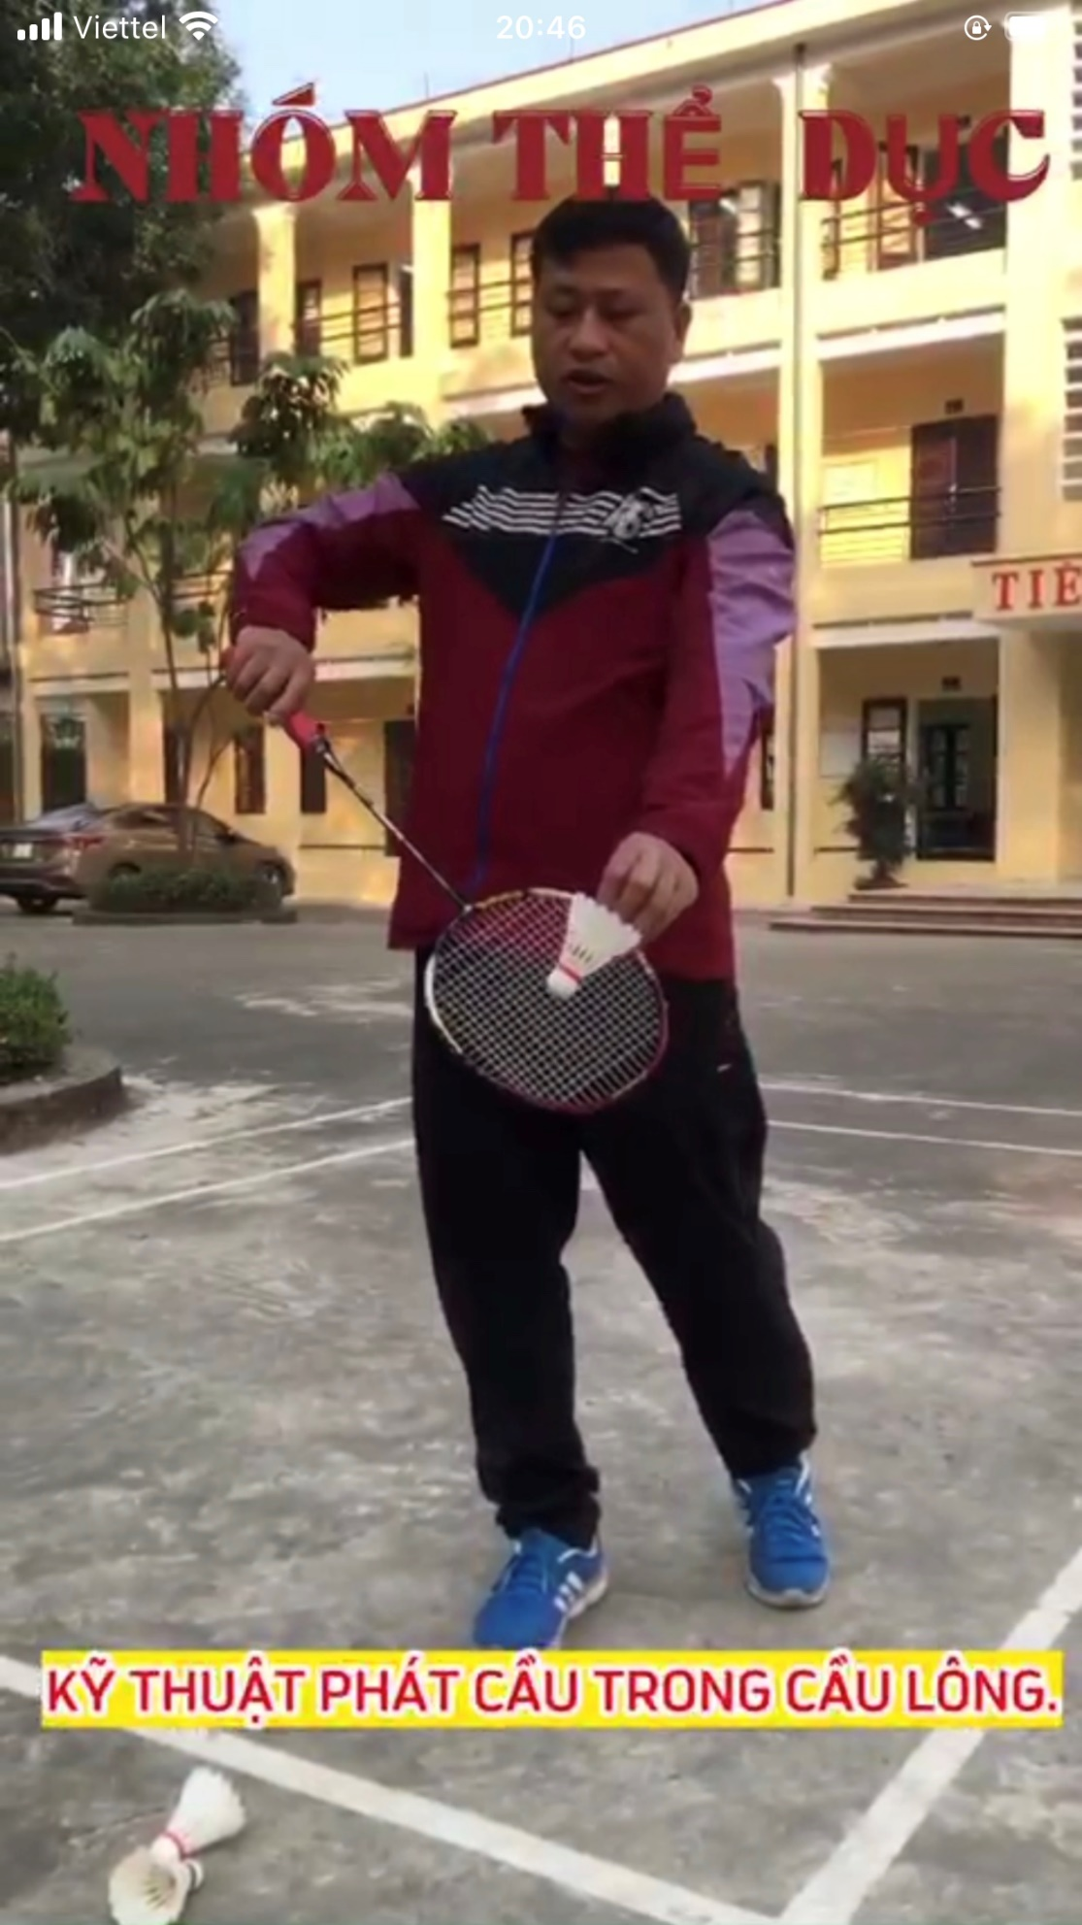

KHỐI 11
ĐỀ CƯƠNG ÔN TẬP HỌC KÌ 1 THỂ DỤC 11

- Ôn kĩ thuật di chuyển đơn bước.
- Ôn kĩ thuật phát cầu thấp bằng phải trái của vợt.
- Hình thức Giáo viên quay video kĩ thuật, phát cho học sinh xem và tập theo.
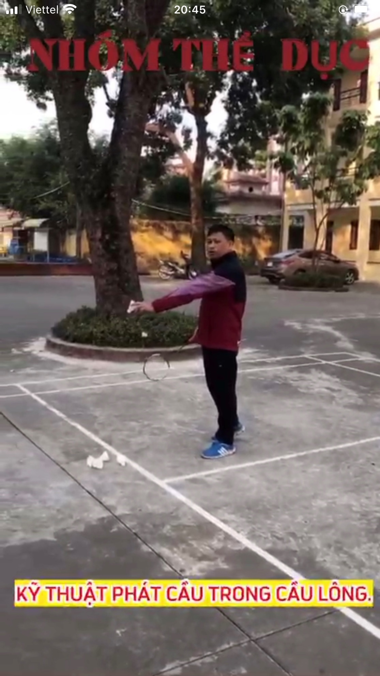

KHỐI 12
ĐỀ CƯƠNG ÔN TẬP HỌC KÌ 1 THỂ DỤC 12

1. Ôn kĩ thuật di chuyển đa bước.
2. Ôn kĩ thuật phát cầu thấp bằng phải trái của vợt.
3. Hình thức Giáo viên quay video kĩ thuật, phát cho học sinh xem và tập theo.

Yên Mỹ ngày 4 tháng 12 năm 2023
T/N Nhóm Thể dục

Nguyễn Quang Phong

